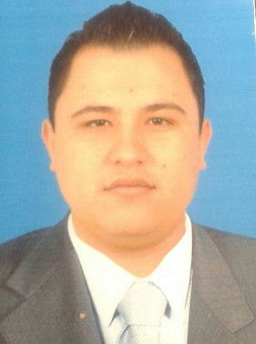

DAVID ALEJANDRO RODRÍGUEZ VENEGAS
Lugar y fecha de nacimiento: Bogotá, Abril 26 de 1992
Documento de identificación: C.C. 1.020.770.850 de Bogotá
Estado civil: Casado
Dirección: Cll 167ª No 5ª – 04 I-5 Ap 304
Barrio: Soratama
Teléfono: 3014425132
Correo Electrónico: davichorodri@hotmail.com

PERFIL PROFESIONAL

Soy una persona responsable con alto criterio en la toma de decisiones, puedo desenvolverme en situaciones que presentan un alto grado o nivel de estrés, así como la capacidad de trabajar en equipo con el fin de visualizar y alcanzar las metas propuestas a nivel empresarial y personal.
En mi experiencia profesional he manejado varios procesos administrativos y de manejo documental como copiado y digitalización, y apoyo en el manejo de equipos de impresión; he conducido todo tipo de vehículos particulares, de servicio público y de carga.

INFORMACIÓN ACADÉMICA

Superior: Fundación Universitaria Compensar/ UCompensar
Ingeniería de sistemas
Bogotá, D.C.
Quinto Semestre - actualmente

Secundaria: Colegio SaludCoop norte
Bachiller Académico
Bogotá, D.C.
2009

Otros: Inglés
Servicio Nacional de Aprendizaje SENA
2019

EXPERIENCIA LABORAL

AGENCIA NACIONAL DE LICENCIAS AMBIENTALES - ANLA
CARGO: Contratista – Grupo de gestión documental
JEFE INMEDIATO: Manuel Ricardo Rodríguez
TELÉFONO: 313 4045768
Enero 2021 - Actualmente

AGENCIA NACIONAL DE LICENCIAS AMBIENTALES - ANLA
CARGO: Contratista – Grupo de Servicios Administrativos
JEFE INMEDIATO: Carol Rojas Garnica
TELÉFONO: 310 5844124
Agosto 2019 – Diciembre 2020

AGENCIA NACIONAL DE LICENCIAS AMBIENTALES - ANLA
CARGO: Contratista - Conductor
JEFE INMEDIATO: Jhon Mauricio Ardila
TELÉFONO: 3125875478
Enero 2017 – Agosto 2019

INGENIATUR S.A.S
CARGO: Conductor
Bus de 45 pasajeros
JEFE INMEDIATO: Gregorio Moreno
TELÉFONO: 3115892905
Marzo 2016 – Noviembre 2016

VIDA CREDITICIA S.A.S
CARGO: Conductor-Mensajero
JEFE INMEDIATO: Gustavo Torres
Enero 2014 – Diciembre 2016

INTERNET EXTREMO
CARGO: Administrador
JEFE INMEDIATO: Alejandro Rodriguez
TELEFONO: 3163053286
Noviembre 2012- Diciembre 2013

REFERENCIAS PERSONALES

Jonathan Steven Naranjo Angel
Almacenista
Autoridad Nacional de Licencias Ambientales
Celular:3118273726

Edgar Orozco
Ingeniero de Sistemas
Clínica de la mujer
Celular: 3138439126

Maria Paula Lombana Diaz
Customer Experience Agent
Maersk Colombia S.A.
Celular:3192097632


DAVID ALEJANDRO RODRÍGUEZ VENEGAS
C.C. 1.020.770.850

